Comandos: Chamfer e Fillet
Comando Chamfer:
Para fazer o chanfro de 20X15:

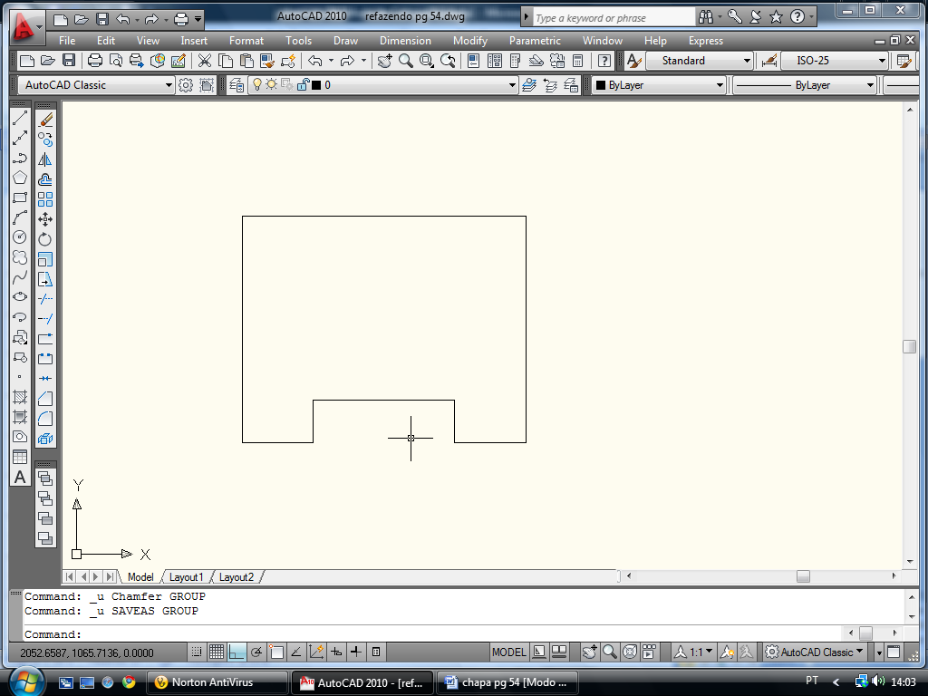

Seleciona o comando Chamfer.
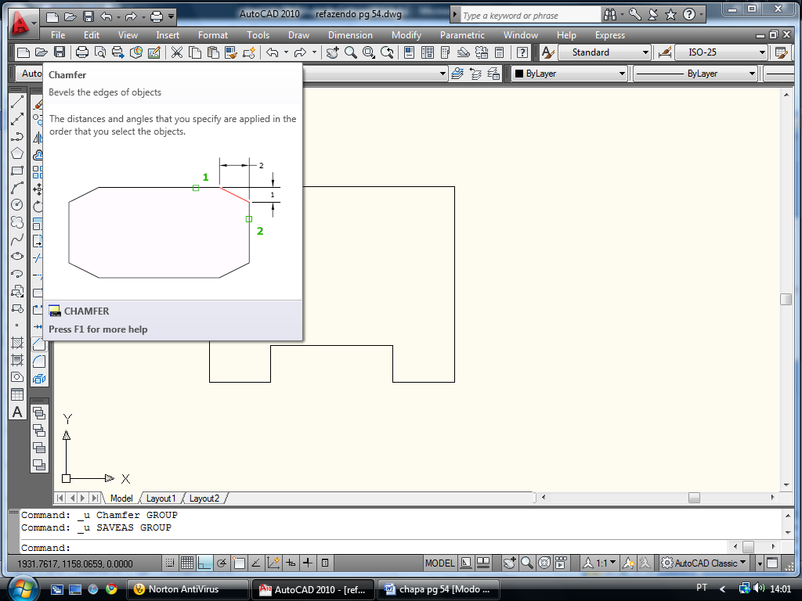

Digita d (de distance) para selecionar as distâncias e dá ENTER.
Digita 20 e dá ENTER.
Digita 15 e dá ENTER.

Para finalizar o chanfro, seleciona as linhas na sequência em que foram digitadas.
Clica na horizontal e depois na vertical. O chanfro está feito.
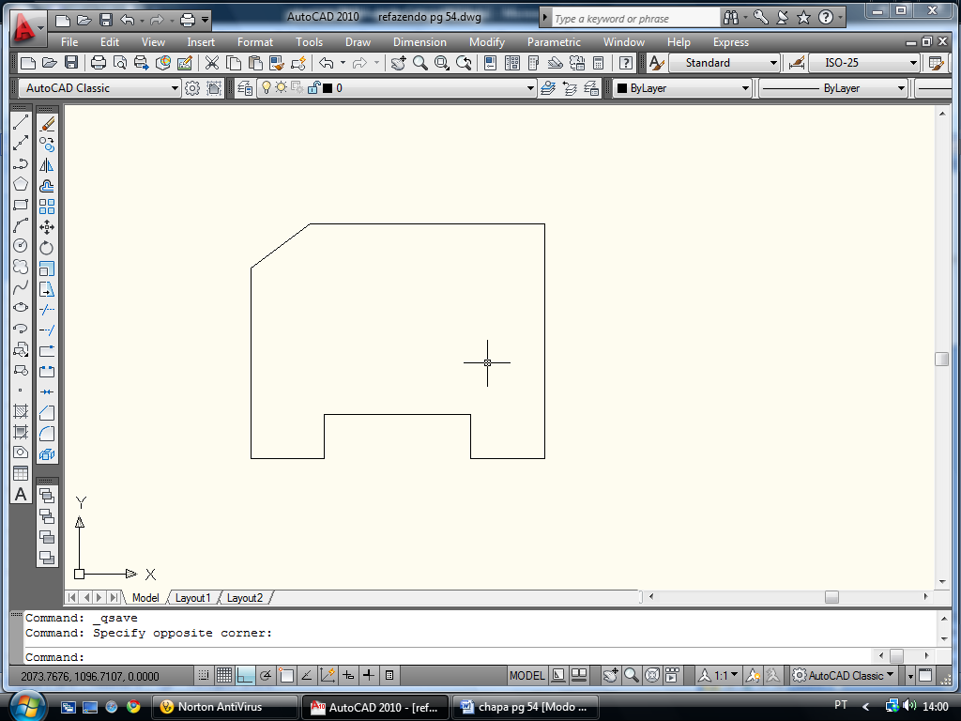

Para fazer o canto arredondado:
Comando FILLET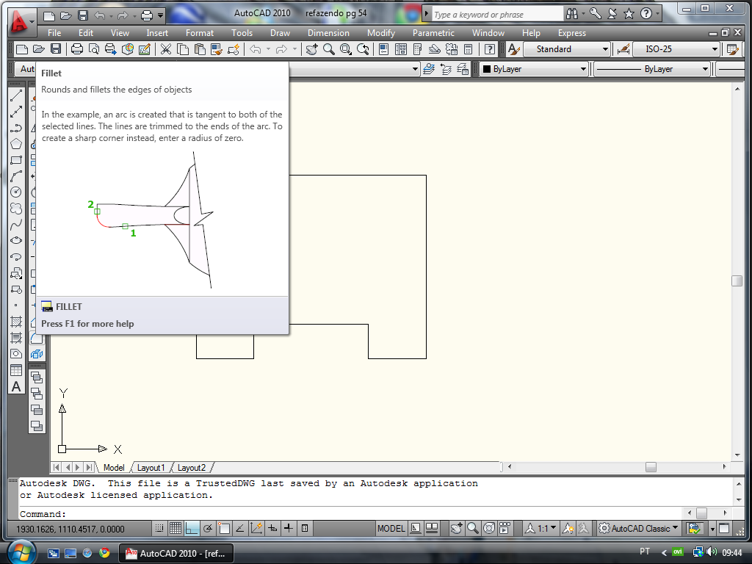
Clique em R e dê ENTER
Digita o valor do raio, no caso 25, observe como fica a barra inferior:
Select first object or [Undo/Polyline/Radius/Trim/Multiple]: r
Specify fillet radius <0.0000>: 25

Em seguida é só clicar na linha horizontal (ou na vertical), dar um ENTER em seguida clicar na vertical (ou horizontal) e o arredondamento estará pronto.

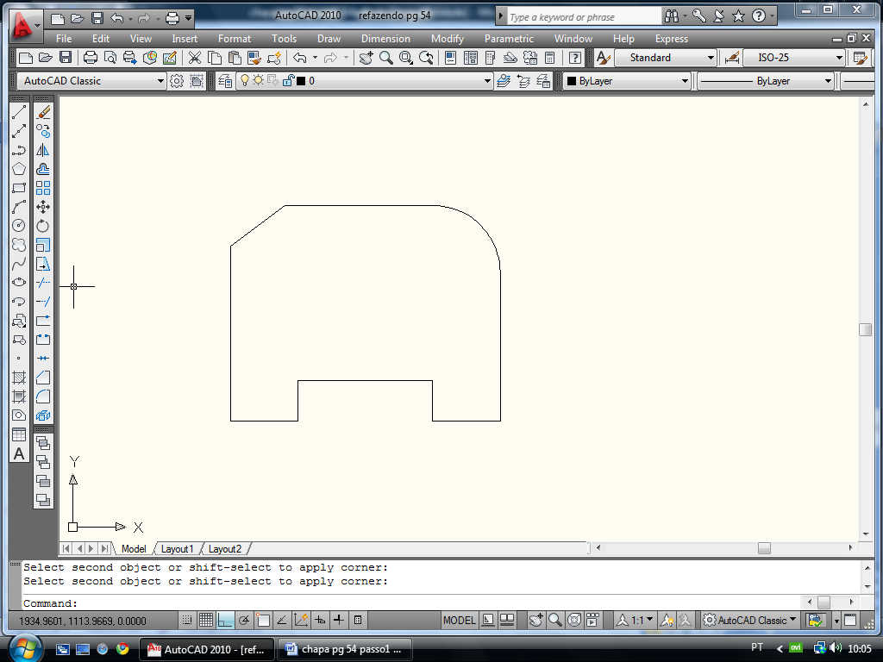

OLIVEIRA, Mauro Machado de. Autodesk, AutoCAD 2010: guia prático 2D, 3D e perspectiva. Campinas, SP : Ed. Komedi, 2009

